Název projektu: Podpora výuky v technických oborech
Registrační číslo projektu: CZ.1.07/1.5.00/34.0458
Název šablony: V/2 – Inovace a zkvalitnění výuky směřující k rozvoji odborných kompetencí žáků středních škol

Název školy: SOŠ NET OFFICE Orlová, spol. s r.o.
Vypracoval/a: Mgr. Alena Sovová

16. CSS, identifikátor jako selektor

Teorie:

Identifikátor
Parametr id umožňuje nastavit vlastnosti části dokumentu – jednomu určitému prvku. Umožní definovat například vlastnosti záhlaví www stránky. Ve zdrojovém kódu přidáme ke značce prvku parametr id=“ “, který jej jednoznačně identifikuje. Hodnota parametru musí být v celém (X)HTML dokumentu jedinečná. Ve stylovém dokumentu pak musí být selektor uveden ve tvaru #název identifikátoru. Nebo název značky# název identifikátoru.
Pro pojmenování identifikátoru platí určitá pravidla. Hodnota id může začínat jen písmenem, od druhého znaku je možné používat číslice, písmena, podtržítka a pomlčky.

Správné názvy
id = “odstavec1” p#odstavec1 {…}
id = “odstavec1” #odstavec1 {…}

Nesprávné názvy
#1odstavec {…}
#-odstavec {…}

Rozdíl mezi třídou a identifikátorem
Třidu i identifikátor je možné použít ve stejných případech a prohlížeč je zobrazí stejně. Přesto je mezi nimi rozdíl a poučený tvůrce www stránek je používá v souladu s pravidly jazyka. Jednu třídu je možné použít v rámci jednoho (X)HTML dokumentu vícekrát (není omezeno). Třída se používá k obecnému pojmenování prvků pro jednoduché formátování. Naopak identifikátor jednoznačně identifikuje prvek a v dokumentu (X)HTML jej lze použít pouze jednou. Používá se především pro pojmenování bloků www stránky jako záhlaví, zápatí, …

Přiřazení třídy a identifikátoru současně
Jednomu prvku (X)HTML dokumentu lze přiřadit identifikátor a třídu současně. Podívejte se na příklad:
<div id=“zahlavi“ class=“zarovnani“>

Vlastnosti CSS
Seznamte se s několika dalšími vlastnostmi CSS, které můžete využít při zpracování následujícího cvičení:
font-style styl textu; hodnotou může být normal, italic (kurtivní), oblique (skloněné)
border rámeček; hodnotou může být název barvy + síla + styl rámečku
např. border:2px solid blue; podobně vlastnosti border-top, border-right, …
text-decoration dekorace textu; hodnotou může být underline (podtržení), overline (nadtržení), lin-through (přeškrtnutí), none (bez efektu)

Cvičení:
1. Při tvorbě následující www stránky využijte text ze souboru selektory_3_cv1.txt ze složky data. Při rozčlenění textu použijte vhodné značky. V (X)HTML dokumentu vymezte tři části: záhlaví, obsah, zápatí. Www stránku formátujte připojeným externím stylovým dokumentem, jako selektory využijte nejen názvy prvků, ale také třídy a identifikátory. Níže uvedená předloha je pro Vás tentokrát pouze inspirací (okno prohlížeče bylo zmenšeno).
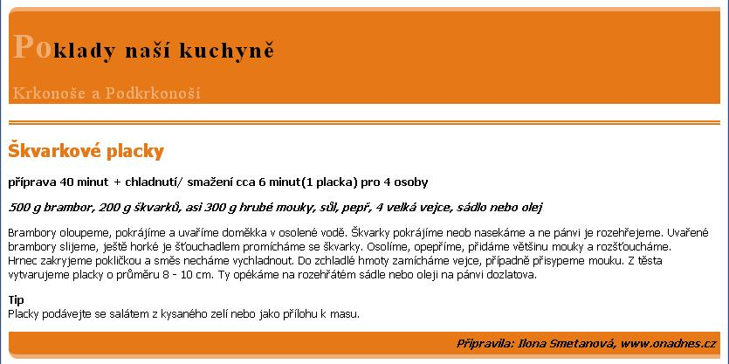

Zdroje:
GRUSOVÁ, Lucie: CSS pro úplné začátečníky. 1. vydání. Praha: Computer Press, 2003.130 s. ISBN:80-7226-680-2. s. 10.
DOMES, Martin. 333 tipů a triků pro CSS. 1. vyd. Praha: Computer Press, 2009, 272 s. ISBN 978-80-251-2360-7.
NOVÁKOVÁ, I. Poklady naší kuchyně. Ona Dnes, Mladá fronta Dnes č.33. 2012-08-13. [cit. 2012-08-15] s.25.

16. CSS, identifikátor jako selektor – ŘEŠENÍ

Řešení cvičení 1:
Neexistuje jediné řešení, každý žák si vytvoří vlastní strukturu dokumentu a připojuje vlastní šablonu stylů. Musí ovšem dodržet obecné pokyny zadání. Www stránka musí být rozčleněna na tři části: záhlaví, obsah a zápatí. K formátování žáci využijí třídy, identifikátory. Možné řešení, které odpovídá vzorové předloze je uvedeno níže.

Zdrojový kód (X)HTML dokumentu:
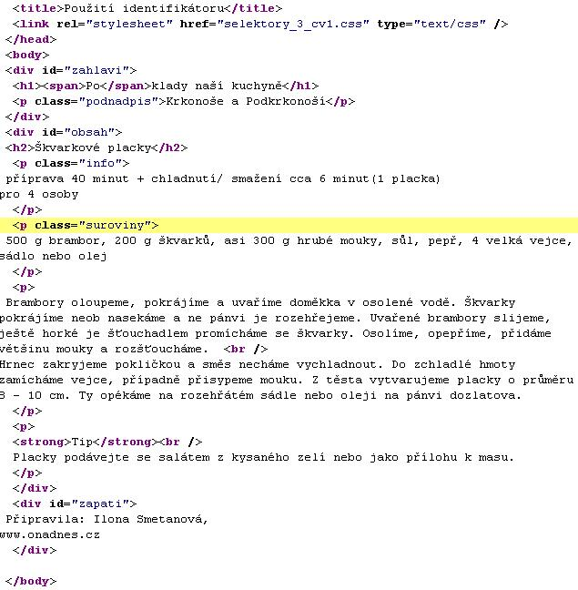

Zdrojový kód CSS dokumentu:
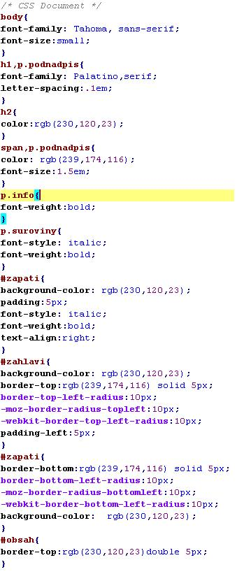

16. CSS, identifikátor jako selektor – METODICKÝ LIST
Zpracoval: Mgr. Alena Sovová
Cílová skupina: žák SŠ
Rok vytvoření: 2012
Anotace a cíl: : Použití identifikátoru, jeho zápis jako selektoru.
Předpokládaný přínos (výstup): Při tvorbě www stránky žák používá správně identifikátory. Správně vytváří jejich názvy a odkazy v šabloně stylů. Chápe rozdíl mezi třídou a identifikátorem a s tím související specifika jejich použití.
Pomůcky (pokud byly využity při výuce a byly hrazeny z projektu):
Předpokládaný čas: 30 minut
Postup: Teoretický základ představuje stručné shrnutí učiva, zadání v pracovním listu je určeno k jeho procvičení. Text cvičení je uložen v samostatném souboru na školním serveru. Žáci samostatně zpracují cvičení podle zadání. Kontrolují správnost kódu validátorem.

Souhlasím se zveřejněním mého příspěvku v knižní či elektronické podobě, jako metodického materiálu.

podpis vyučujícího

